CatBoost (Categorical Boosting) là một thuật toán Gradient Boosting trên cây quyết định (GBDT), được phát triển bởi Yandex vào năm 2017. Nó được thiết kế để xử lý dữ liệu có biến phân loại (categorical features) một cách hiệu quả mà không cần chuyển đổi sang dạng số phức tạp.
Gradient Boosting là gì?
Gradient Boosting là một phương pháp ensemble learning kết hợp nhiều mô hình cây quyết định (decision tree) để tạo thành một mô hình mạnh hơn.
Thay vì xây dựng tất cả các cây cùng một lúc, Gradient Boosting xây từng cây một cách tuần tự.
Mỗi cây mới sẽ sửa lỗi của các cây trước đó bằng cách học từ gradient của hàm mất mát.
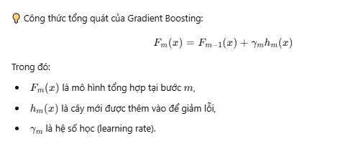

Đặc điểm nổi bật của CatBoost
CatBoost cải tiến Gradient Boosting bằng nhiều kỹ thuật đặc biệt:
📌 2.1 Xử lý tốt biến phân loại (Categorical Features)
- Các thuật toán boosting khác như XGBoost hoặc LightGBM yêu cầu biến phân loại phải được mã hóa thủ công (One-Hot Encoding, Label Encoding), nhưng CatBoost xử lý trực tiếp.
- Nó sử dụng Order-based Target Statistics để chuyển đổi biến phân loại mà không gây ra leakage.
📌 2.2 Cơ chế Ordered Boosting để tránh Overfitting
- Các thuật toán boosting truyền thống dễ bị leakage khi sử dụng thông tin của toàn bộ tập dữ liệu.
- CatBoost khắc phục bằng Ordered Boosting, nghĩa là khi xây dựng cây, nó không sử dụng dữ liệu tương lai để tránh overfitting.
📌 2.3 Hỗ trợ xử lý dữ liệu thiếu (Missing Values)
- Tự động xử lý dữ liệu thiếu mà không cần mã hóa thủ công.
📌 2.4 Học nhanh hơn nhờ Symmetric Tree
- CatBoost sử dụng Cây đối xứng (Symmetric Tree), nghĩa là tất cả các nhánh có cùng cấu trúc, giúp tăng tốc độ tính toán.

Cách hoạt động của CatBoost
🔹 3.1 Quá trình Training
Bước 1: Chia dữ liệu thành nhiều tập con (Permuted Datasets)
CatBoost tạo nhiều tập dữ liệu biến đổi để huấn luyện mô hình, giúp cải thiện tính ổn định.
Bước 2: Áp dụng Ordered Boosting
- Trong mỗi vòng lặp, CatBoost xây dựng các cây quyết định mới dựa trên gradient của mô hình trước đó.
- Sử dụng Ordered Target Statistics để mã hóa biến phân loại mà không gây overfitting.
Bước 3: Huấn luyện cây đối xứng (Symmetric Tree)
- Mỗi cây mới sẽ có cấu trúc đối xứng, giúp tối ưu hiệu suất và giảm thời gian tính toán.

2.1 Xử lý tốt biến phân loại (Categorical Features)
Vấn đề với các thuật toán khác (XGBoost, LightGBM)
- Với XGBoost hoặc LightGBM, nếu bạn có cột "Thành phố", bạn cần chuyển đổi nó thành số trước khi đưa vào mô hình:
• One-Hot Encoding làm tăng số lượng cột nếu có quá nhiều giá trị khác nhau (nhiều thành phố).
• Label Encoding có thể làm cho mô hình hiểu sai rằng có mối quan hệ thứ tự giữa các thành phố.

Bộ dữ liệu quan sát được trong CatBoost chính là các mẫu dữ liệu xuất hiện trước đó, tính theo thứ tự xuất hiện trong tập huấn luyện.
Khi CatBoost xử lý biến phân loại (categorical features), nó sử dụng một phương pháp gọi là Ordered Target Statistics để mã hóa chúng. Điều này giúp tránh leakage (rò rỉ dữ liệu) khi mô hình sử dụng giá trị mục tiêu của toàn bộ dữ liệu để mã hóa biến phân loại.
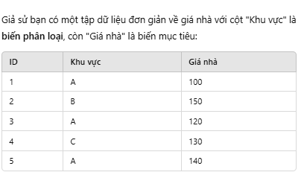
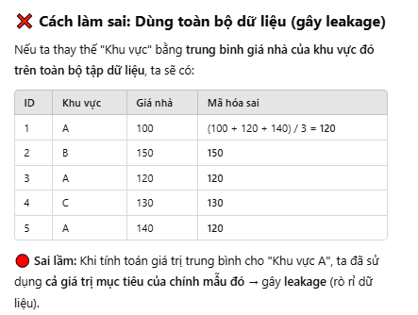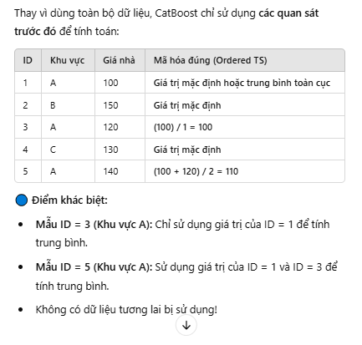
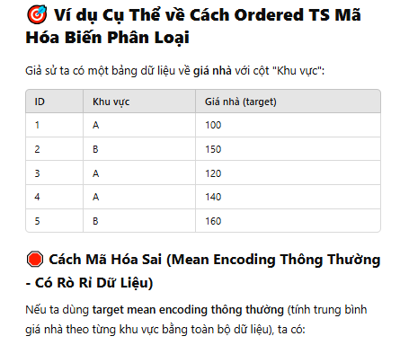
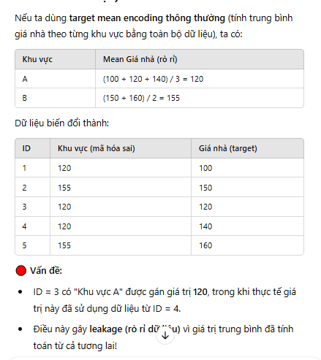
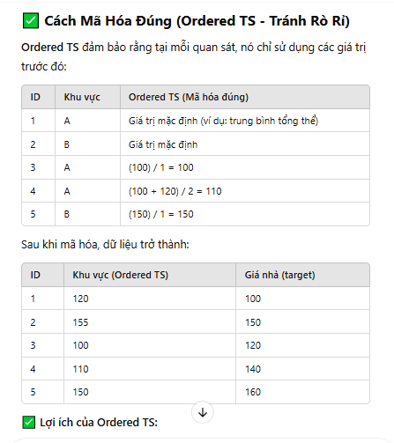
✅ Lợi ích của Ordered TS:
- Không sử dụng thông tin tương lai khi mã hóa.
- Giúp giảm overfitting so với One-Hot Encoding hoặc Label Encoding.
- Tăng hiệu suất vì giảm số lượng biến đầu vào.
Khi CatBoost xây dựng cây quyết định, nó vẫn có thể nhóm các điểm dữ liệu có giá trị Ordered TS tương tự lại với nhau.
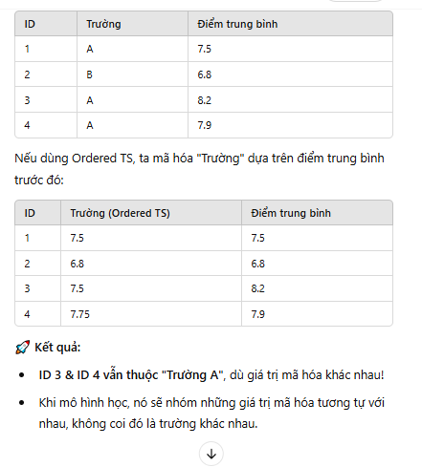
Cách CatBoost nhóm các giá trị mã hóa Ordered Target Statistics (Ordered TS)
Sau khi mã hóa Ordered TS, CatBoost vẫn có thể nhóm các giá trị tương tự lại với nhau khi xây dựng cây quyết định. Cách nhóm này dựa trên các ngưỡng (thresholds) trong cây quyết định
1. CatBoost xây dựng cây quyết định trên Ordered TS như thế nào?
- Mô hình sẽ chia nhỏ (split) dữ liệu dựa trên giá trị Ordered TS, giống như với các biến số khác.
- Các giá trị gần nhau sẽ được xếp vào cùng một nhánh (node) trong cây quyết định.
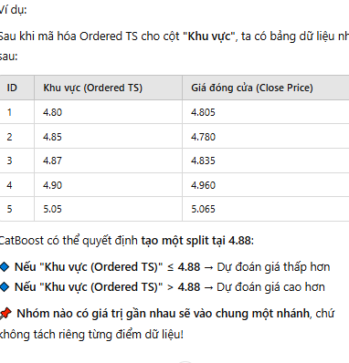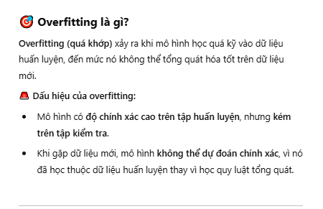
Catboost sử dụng Ordered Target Statistics để lấy giá trị tb của mẫu quan sát trước nên học máy sẽ học được những giá trị tb, chứ không học chính xác

LSTM
LSTM (Long Short-Term Memory) là một loại mạng nơ-ron hồi quy (RNN – Recurrent Neural Network) được thiết kế đặc biệt để xử lý dữ liệu chuỗi thời gian (time series) và dữ liệu có tính phụ thuộc dài hạn (long-term dependencies).
